**ПРИМЕНЕНИЕ ИКТ НА УРОКАХ ФИЗИКИ: ИСПОЛЬЗОВАНИЕ КОМПЬЮТЕРНОЙ ИЗМЕРИТЕЛЬНОЙ ЛАБОРАТОРИИ**

*Савостьянова Марина Александровна*

Аннотация

В статье рассматривается вопрос об эффективности применения программных и технических средств ИКТ на уроках физики. В частности говорится об использовании компьютерной измерительной лаборатории.

В свое статье я хочу поделиться опытом своей работы по применению

ИКТ на уроках физики, рассказать об использовании компьютерной измерительной лаборатории на различных этапах урока, о исследовательской работе обучающихся .

Наш 21 век – это век современных компьютерных технологий. Современный ученик живет в мире электронной культуры. Следовательно, учителю необходимо владеть современными образовательными технологиями, чтобы заинтересовать ребенка, вовлечь его в учебный процесс.

Усовершенствование образовательного процесса на уроках физики за счет применения программных и технических средств ИКТ позволяет обогатить память обучающихся необходимыми знаниями. Повышается мотивация к изучению предмета, развивает наглядно-образное мышление, формирует навыки работы с информацией. Информационные технологии позволяют в полной мере раскрыть и реализовать инновационные технологии и методы:

-прививать навыки научно-исследовательской работы посредством организации исследовательской деятельности с использованием многообразия методов и форм самостоятельной и практической деятельности;

-развивать умения добывать информацию из различных источников, обрабатывать ее с помощью технических средств;

-формировать умение четко формулировать вывод, производить анализ.

В своей работе я активно использую компьютерную измерительную лабораторию для проведения демонстрационного и ученического эксперимента. Это комплект оборудования L-микро, который я применяю на своих уроках. Он состоит из компьютерного измерительного блока, системы датчиков и дополнительного оборудования. ,,Компьютер здесь выступает в качестве универсального измерительного прибора, его датчики позволяют в различных экспериментах измерять температуру, давление, напряжение, проводимость, звуковые характеристики и т.д. Информация поступает на компьютер с двух датчиков одновременно, она автоматически обрабатывается и результат демонстрируется на экране монитора в виде цифровой или уже готового графика’’(с.137). Компьютерная измерительная лаборатория позволяет существенно расширить возможности демонстрационного физического эксперимента, организовать на уроке исследовательскую работу обучающихся.

На своих уроках я организую работу обучающихся в группах переменного и постоянного состава, в группе назначается ученик-консультант ,который помогает мне в течении всего урока. Группы формирую в основном из четырех обучающихся, с консультантами провожу предварительно занятия по работе с оборудованием. Одного обучающегося из класса всегда подготавливаю для работы около доски с демонстрационным оборудованием. На уроке сразу задействую лабораторное оборудование, демонстрационное оборудование и интерактивные модели. Применяем данное оборудование и во внеурочной деятельности при проведении исследований. Например, проводили работу по выращиванию кристаллов с обучающимися 8 класса. Применяли демонстрационное оборудование для изучения фазовых переходов вещества, получается наглядно и понятно детям. Это отражено на фото (рис. 1, рис. 2.,3).

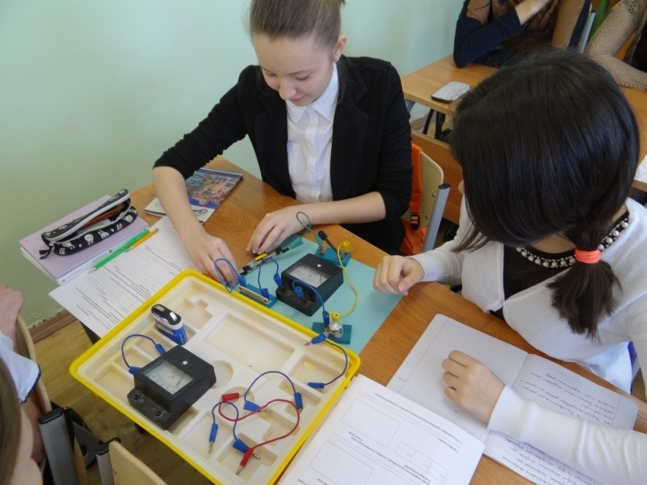

Рис. 1. Применение лабораторного и демонстрационного оборудования по разделу «Электричество»

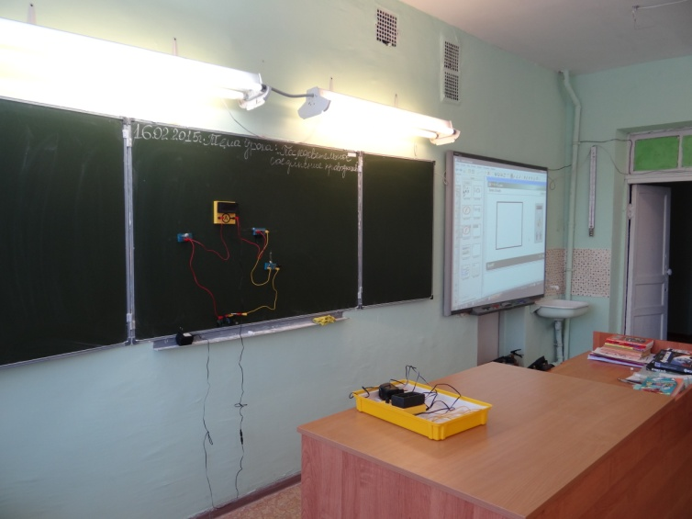

Рис. 2. Применение интерактивных моделей и плакатов и



Рис.3.На графике продемонстрированы фазовые переходы вещества, график получается в результате проведения демонстрационного эксперимента.

ИКТ может использоваться на всех этапах процесса обучения: при объяснении нового материала, закреплении, повторении, самостоятельной работе, контроле знаний. Данная технология позволяет усилить мотивацию учения путем предоставления разнообразной и красочной информации, путем ориентации учения на успех.

Возможности компьютера большие, но полная замена деятельности учителя этим средством невозможна. Использование в учебно-педагогической деятельности тех или иных форм организации урока с применением ИКТ зависит от степени подготовленности обучающихся, их возраста, новизны и сложности изучаемого материала. Организация учебного процесса с использованием ИКТ развивает мыслительную деятельность, учит анализировать, сравнивать, выделять главное, превращает обучающихся в активных участников, а это и есть один из главных принципов организации учебной деятельности.

Список литературы

1. Методический справочник учителя физики: М.Ю. Демидова, В.А.Коровин - М.: Мнемозина,2009.-141с.
2. Электронный ресурс: http://nsportal.ru . (дата обращения: 16.02.2015).
3. Электронный ресурс: <http://www.uchportal.ru> (дата обращения: 13.02.2015).